PENERAPAN TEKNIK DATA MUNGING/WRANGLING DAN VISUALISASI STATISTIK UNTUK ANALISIS DATA KEPENDUDUKAN PROVINSI LAMPUNG TAHUN 2024



Tugas Besar
Mata Kuliah: Komputasi Statistik

Disusun Oleh:

- May Talitha Dahlia (123450009)
- Khazanatil Ilmi (123450053)
- Iqfina Haula Halika (123450076)
- Citra Agustin (123450108)

PROGRAM STUDI SAINS DATA
FAKULTAS SAINS
INSTITUT TEKNOLOGI SUMATERA
2025

ABSTRACT
This study applies data munging/wrangling techniques to clean and prepare the 2024 population dataset of Lampung Province prior to descriptive analysis. The secondary dataset from BPS contains variables such as total population, growth rate, population percentage, density (people/km²), and sex ratio for each district/city. The wrangling process includes column-name normalization, numeric conversion, removal of missing and duplicate values, and the creation of new variables: KepadatanGroup, GrowthGroup, Dominasi_JK, and DominasiFlag. Additional steps include data subsetting, sorting, reshaping, and merging with supplementary regional information.
Simple visualizations—bar charts, boxplots, and scatter plots—are used to highlight the patterns obtained after wrangling. The results show that most districts fall into low–moderate density categories, while high-density areas appear only in urban regions. The population growth rate is relatively uniform (approximately 1.0–1.3% per year) and does not exhibit a strong linear relationship with density. Moreover, most districts have a sex ratio above 100, indicating a slight male dominance. This study demonstrates that data wrangling is essential for producing valid, analysis-ready datasets and provides a reproducible R-based workflow applicable to similar demographic studies.
Keywords: Data Munging, Data Wrangling, Population Analysis, Statistical Computing, Lampung, Data Visualization

ABSTRAK
Penelitian ini menerapkan teknik data munging/wrangling untuk membersihkan dan menyiapkan data kependudukan Provinsi Lampung Tahun 2024 sebelum dianalisis secara deskriptif. Dataset sekunder dari BPS memuat variabel jumlah penduduk, laju pertumbuhan, persentase penduduk, kepadatan (jiwa/km²), dan rasio jenis kelamin per kabupaten/kota. Proses wrangling dilakukan melalui normalisasi nama kolom, konversi tipe numerik, penghapusan nilai hilang dan duplikat, serta pembuatan variabel baru, yaitu KepadatanGroup, GrowthGroup, Dominasi_JK, dan DominasiFlag. Tahapan lain mencakup subsetting, sorting, reshaping, dan merging dengan data wilayah tambahan.
Visualisasi sederhana seperti diagram batang, boxplot, dan scatter plot digunakan untuk menegaskan pola hasil munging. Hasil menunjukkan bahwa sebagian besar kabupaten/kota berada pada kategori kepadatan rendah–sedang, sedangkan wilayah sangat padat hanya ditemui pada kawasan perkotaan. Laju pertumbuhan relatif seragam (sekitar 1,0–1,3% per tahun) dan tidak menunjukkan hubungan linear yang kuat dengan tingkat kepadatan. Selain itu, sebagian besar wilayah memiliki rasio jenis kelamin di atas 100, mengindikasikan dominasi tipis penduduk laki-laki. Penelitian ini menunjukkan bahwa proses data wrangling sangat krusial untuk menghasilkan data yang valid dan siap dianalisis, serta menyediakan alur kerja berbasis R yang dapat direplikasi untuk studi demografi serupa.
Kata kunci: Data Munging, Data Wrangling, Kependudukan, Komputasi Statistik, Lampung, Visualisasi Data

BAB I

PENDAHULUAN

Latar Belakang
Data kependudukan merupakan salah satu komponen penting dalam proses perencanaan pembangunan suatu wilayah. Informasi mengenai jumlah penduduk, laju pertumbuhan, tingkat kepadatan, dan rasio jenis kelamin memberikan gambaran nyata tentang dinamika sosial ekonomi masyarakat. Di Provinsi Lampung, sebagai salah satu provinsi dengan jumlah penduduk yang terus meningkat setiap tahunnya, kebutuhan akan analisis data kependudukan menjadi semakin mendesak. Pemerintah daerah memerlukan data yang akurat dan terstruktur agar kebijakan pembangunan dapat disusun secara tepat sasaran, terutama dalam bidang pendidikan, kesehatan, dan penyediaan infrastruktur publik.
Namun, permasalahan utama yang sering dihadapi dalam pengelolaan data kependudukan adalah kualitas dan keteraturan data yang rendah. Data mentah yang diperoleh dari berbagai sumber, seperti publikasi Badan Pusat Statistik (BPS), sering kali memiliki format yang berbeda, terdapat nilai kosong (missing values), atau ketidaksesuaian antarvariabel. Kondisi ini menyebabkan proses analisis menjadi kurang efisien apabila dilakukan tanpa tahapan pembersihan data yang memadai. Di sinilah peran teknik Data Munging atau Data Wrangling menjadi penting, yakni serangkaian proses transformasi, standarisasi, dan pembersihan data agar siap untuk diolah secara statistik.
Selain itu, hasil dari proses pengolahan data tidak akan optimal tanpa adanya visualisasi statistik yang baik. Visualisasi data berfungsi untuk menyajikan hasil analisis dalam bentuk yang lebih mudah dipahami, seperti diagram batang, boxplot, dan grafik distribusi. Melalui visualisasi, pola-pola yang tersembunyi dalam data dapat terlihat secara jelas, misalnya kabupaten/kota mana yang memiliki tingkat kepadatan tinggi, wilayah dengan pertumbuhan penduduk pesat, serta ketimpangan rasio jenis kelamin antar daerah. Dengan demikian, data munging/wrangling dan visualisasi statistik merupakan dua tahapan penting yang saling melengkapi dalam analisis data kependudukan.
Dalam konteks Provinsi Lampung Tahun 2024, penerapan kedua teknik ini menjadi relevan mengingat provinsi ini memiliki karakteristik wilayah yang beragam mulai dari kota padat seperti Bandar Lampung hingga daerah pedesaan dengan kepadatan rendah seperti Pesisir Barat dan Mesuji. Perbedaan kondisi geografis dan sosial tersebut berpengaruh terhadap distribusi dan pertumbuhan penduduk yang perlu dipetakan secara akurat. Melalui penerapan data munging/wrangling dan visualisasi statistik, diharapkan analisis terhadap data kependudukan Lampung dapat menghasilkan informasi yang lebih bersih, informatif, dan bermanfaat sebagai dasar pengambilan keputusan kebijakan daerah.
Oleh karena itu, tugas besar ini bertujuan untuk menerapkan teknik data munging/wrangling dalam pengolahan dataset kependudukan Provinsi Lampung Tahun 2024, serta menampilkan hasilnya melalui visualisasi statistik. Dengan pendekatan ini, mahasiswa diharapkan mampu memahami alur kerja pengolahan data dalam konteks nyata serta mengasah kemampuan analisis data menggunakan bahasa pemrograman R sebagai alat bantu utama dalam komputasi statistik.

Rumusan Masalah
Berdasarkan latar belakang yang telah dijelaskan, maka rumusan masalah dalam tugas besar ini adalah sebagai berikut:
- Bagaimana penerapan teknik Data Munging/Wrangling dapat membantu mengolah data kependudukan Provinsi Lampung Tahun 2024 agar lebih terstruktur dan siap dianalisis?
- Tahapan apa saja yang dilakukan dalam proses data munging/wrangling untuk menghasilkan data yang bersih, lengkap, dan konsisten?
- Bagaimana hasil pengolahan data tersebut dapat disajikan secara informatif melalui proses visualisasi statistik sederhana

Tujuan Penelitian
Adapun tujuan dari tugas besar ini adalah sebagai berikut:
- Menerapkan teknik Data Munging/Wrangling pada dataset kependudukan Provinsi Lampung Tahun 2024 guna menyiapkan data yang siap dianalisis secara statistik.
- Melakukan proses pembersihan, transformasi, dan pengelompokan data dengan menggunakan bahasa pemrograman R sesuai prinsip komputasi statistik.
- Menyajikan hasil pengolahan data dalam bentuk visualisasi sederhana untuk memperjelas hasil analisis yang diperoleh dari tahap munging.

Manfaat Penelitian
Penelitian ini diharapkan memberikan manfaat sebagai berikut:
- Manfaat Akademik
Sebagai sarana pembelajaran bagi mahasiswa untuk memahami penerapan Data Munging/Wrangling dalam konteks analisis data nyata, serta meningkatkan kemampuan dalam menggunakan bahasa pemrograman R sebagai alat bantu komputasi statistik.
- Manfaat Praktis
Memberikan gambaran nyata tentang bagaimana proses pembersihan dan penataan data dilakukan untuk menghasilkan informasi kependudukan yang lebih akurat dan mudah diinterpretasikan.
- Manfaat Teknis
Mengasah kemampuan mahasiswa dalam mengelola dataset mentah, mengidentifikasi permasalahan data, dan menerapkan fungsi-fungsi R seperti mutate(), filter(), select(), arrange(), pivot_longer(), dan left_join() untuk membangun alur data wrangling yang efisien.

BAB II

TINJAUAN PUSTAKA

Teori dan Konsep Dasar
Data Munging atau dkenal sebagai data Wrangling adalah proses persiapan data mentah yang mencakup pengumpulan data dari berbagai sumber, pembersihan data dari nilai hilang, duplikat nilai dan inkonsistensi data, serta transformasi data ke format yang sesuai, dan pengayaan data dengan informasi tambahan agar dataset menjadi lengkap dan siap dianalisis. Menurut IBM (2024), data wrangling merupakan proses pembersihan, penstrukturan, dan pengayaan data mentah untuk digunakan dalam analisis dan pengambilan keputusan berbasis data. Teknik ini penting dilakukan karena data mentah pada umumnya mengandung berbagai masalah seperti duplikasi, nilai hilang, inkonsistensi format, outlier, dan informasi redundant, sehingga belum siap untuk diolah secara langsung.
Tujuan dilakukan data Munging/Wrangling adalah untuk memastikan kualitas data yang tinggi dan memfasilitasi analisis data yang akurat dan efisien. Data Munging dilakukan untuk meningkatkan kualitas data, menstandarisasi data, mempermudah integrasi, menyiapkan data untuk analitik dan machine learning, efisiensi waktu dan sumber daya, dan memastikan keandalan keputusan [2].
Konsep dasar Data wrangling melibatkan prinsip-prinsip utama dalam pengolahan datanya, yaitu:
- Integrasi Data (Data Integration) : Menggabungkan data dari berbagai sumber seperti database, file CSV/excel, sensor atau API menjadi satu kumpulan data terpadu.
- Pembersihan Data (Data Cleaning) : menghapus atau memperbaiki data yang salah, duplikat, atau hilang sehingga data siap diolah.
- Transformasi Data (Data Transformation) : mengubah struktur data agar sesuai dengan kebutuhan analis.
- Pengayaan Data (Data Enrichment) : menambahkan informasi tambahan untuk meningkatkan kebutuhan analisis, seperti menambahkan kolom lokasi dari koordinat GPS.
- Validasi Data (Data Validation) : mengidentifikasi data hasil olahan agar sesuai dengan kriteria dan aturan yang ditentukan.
- Publikasi Data (Data Publishing) : menyimpan dan mendistribusikan data yang sudah siap analisis ke format atau sistem analisis seperti gudang data, dashboard atau laporan analisis.
Konsep data ini menjadi pondasi penting agar data yang digunakan dalam analisis memiliki kualitas yang tinggi [3].
Data Wrangling merupakan tahap awal dalam pipeline analisis data, sebelum data di eksplorasi, visualisasi hingga pemodelan statistik atau machine learning [4].
Dalam konteks pipeline analisis data, data wrangling memiliki peran yang sangat penting sebagai tahap pra-pemrosesan (pre-processing). Sebelum analisis statistik, visualisasi, atau pemodelan machine learning dilakukan, data harus berada dalam kondisi bersih dan terstruktur. Matillion (2024) menegaskan bahwa proses wrangling berperan mengurangi risiko bias analisis akibat kesalahan atau kualitas data yang buruk. Dibandingkan proses ETL (Extract, Transform, Load), wrangling menekankan transformasi dan penyesuaian data secara mendalam terhadap kebutuhan analisis tertentu, sehingga lebih bersifat fleksibel dan berorientasi pada kebutuhan data scientist. Tanpa dilakukan data wrangling pada data mentah, hasil analisis dapat menjadi bias karena data mentah sering kali tidak valid, tidak konsisten atau tidak representatif [6].
Tantangan dalam proses data wrangling muncul dari karakteristik data modern seperti besarnya volume data, keberagaman format, data tidak terstruktur (misalnya teks bebas atau data sensor), serta kebutuhan kecepatan pemrosesan dalam lingkungan big data. Menurut Dataversity (2024), pertumbuhan sumber data yang semakin kompleks dan beragam memerlukan teknik wrangling yang lebih adaptif dan otomatis. Karena itu, muncul pendekatan baru seperti penggunaan algoritma otomatisasi berbasis kecerdasan buatan untuk mempercepat proses transformasi dan pembersihan data dalam skala besar. Dengan demikian, data wrangling menjadi aspek strategis yang menentukan kualitas dan akurasi hasil analisis data.

Metode dan Teknik Utama
Metode dan tahapan dalam teknik munging melibatkan berbagai langkah dan pendekatan untuk mempersiapkan data mentah menjadi data berkualitas dan siap analisis. Berikut adalah metode dan teknik utama dalam data munging/wrangling:
- Pengumpulan Data
Metode pertama yang dilakukan adalah mengumpulkan data dari berbagai sumber dan melakukan eksplorasi awal untuk memahami karakteristik data dan masalah yang ada dalam data [8]. Eksplorasi meliputi identifikasi tipe data, distribusi nilai, dan mendeteksi masalah seperti missing value, dan outlier.
- Pembersihan Data
Teknik utama dalam data munging bertujuan untuk memperbaiki data yang rusak atau tidak lengkap. Beberapa teknik pembersihan data adalah :
- Menghapus atau menginputkan nilai yang hilang (missing values).
- Menghapus data duplikasi dan inkonsistensi data.
- Menstandarisasi format data, dan mengidentifikasi kesalahan penulisan.
- Penanganan outlier yang dapat mengganggu proses analisis.
- Transformasi Data
Transformasi data adalah proses mengubah data mentah menjadi format atau struktur yang terpadu dan sesuai agar lebih mudah dianalisis dan digunakan oleh sistem. Proses ini melibatkan berbagai langkah seperti pembersihan data, pemetaan data, dan pengubahan format agar data lebih berkualitas dan berguna. Transformasi data dapat dilakukan secara manual atau otomatisasi menggunakan alat dan teknologi tertentu, dan merupakan bagian penting dari manajemen data dan integrasi data.
Transformasi data melibatkan pengubahan format atau struktur data agar sesuai kebutuhan analisis, seperti normalisasi, encoding data kategorikal, agregasi data, dan reshaping dataset [9].
- Pemfilteran Data
Pemfilteran Data adalah proses memilih dan menampilkan subset data berdasarkan kriteria tertentu untuk fokus pada data yang relevan dan penting, sekaligus mengurangi volume data yang dianalisis atau ditampilkan. Pemfilteran membantu mengidentifikasi pola dan tren dengan menyaring data yang tidak diperlukan. Pemfilteran data dilakukan untuk memfilter variabel yang relevan pada dataset.
- Integrasi Data
Integrasi data adalah proses menggabungkan data dari berbagai sumber yang berbeda ke dalam satu format yang terpadu dan konsisten agar dapat digunakan secara efektif untuk analisis, operasional, dan pengambilan keputusan (2025). Proses ini mengatasi tantangan data yang tersebar dalam berbagai format dan lokasi, sehingga menjadi sebuah kumpulan data yang konsisten dan mudah diakses. Integrasi data biasanya mencakup seluruh tahap mulai dari pengumpulan, pengolahan, hingga analisis data dan merupakan fondasi bagi transformasi digital dalam organisasi
Integrasi data dilakukan dengan menggabungkan data dari berbagai sumber menjadi satu dataset koheren, termasuk menyamakan format data dan menghilangkan redundansi.
- Validasi Data
Validasi Data adalah proses memastikan data yang dikumpulkan atau digunakan sesuai dengan aturan dan standar yang sudah ditentukan, misalnya format, kelengkapan, dan konsistensi data. Validasi data bertujuan menghindari kesalahan dan memastikan data yang dipakai akurat dan dapat dipercaya.
- Dokumentasi Data
Dokumentasi Data adalah pencatatan informasi dan metadata penting terkait data, seperti sumber data, definisi variabel, proses transformasi, dan konteks penggunaan data. Dokumentasi ini membantu pengguna memahami data dan menjaga transparansi serta akuntabilitas penggunaan data.

Data Wrangling adalah proses fundamental dalam analisis data yang berfungsi untuk memastikan data mentah dapat diubah menjadi data valid,terstruktur, dan siap digunakan untuk analisis, dan memastikan kualitas hasil analisis memiliki kualitas yang tinggi dan baik. Data wrangling menjadi tahap penting karena sebagian besar data mentah berasal dari berbagai sumber, memiliki format yang berbeda, dan sering kali tidak siap untuk langsung digunakan dalam analisis statistik atau algoritma machine learning.

BAB III

METODOLOGI PENELITIAN

Jenis Data
Data yang digunakan dalam penelitian ini merupakan data sekunder yang diperoleh dari Badan Pusat Statistik (BPS) Provinsi Lampung. Dataset yang digunakan berjudul “Penduduk, Laju Pertumbuhan Penduduk, Distribusi Persentase Penduduk Kepadatan Penduduk, Rasio Jenis Kelamin Penduduk Menurut Kabupaten/Kota di Provinsi Lampung, 2024”. Pemilihan data sekunder dilakukan karena data yang dikeluarkan oleh BPS telah melalui proses pengumpulan, validasi, dan verifikasi resmi oleh lembaga pemerintah, sehingga memiliki tingkat keakuratan dan kredibilitas yang tinggi. Penduduk, Laju Pertumbuhan Penduduk, Distribusi Persentase Penduduk Kepadatan Penduduk, Rasio Jenis Kelamin Penduduk Menurut Kabupaten_Kota di Provinsi Lampung, 2024 - Penduduk, Laju Pertumbuhan Pend
Dataset ini memuat informasi kependudukan di setiap kabupaten/kota di Provinsi Lampung pada tahun 2024, dengan beberapa variabel utama yang menjadi objek analisis, yaitu:
- Jumlah Penduduk (ribu jiwa): menunjukkan total penduduk yang tinggal di suatu kabupaten/kota.
- Laju Pertumbuhan Penduduk (% per tahun): menggambarkan tingkat pertambahan penduduk dari tahun sebelumnya.
- Persentase Penduduk (%): menunjukkan proporsi penduduk di suatu wilayah terhadap total penduduk provinsi.
- Kepadatan Penduduk (jiwa/km²): menggambarkan seberapa padat jumlah penduduk dalam satuan luas wilayah.
- Rasio Jenis Kelamin Penduduk: menunjukkan perbandingan jumlah penduduk laki-laki terhadap perempuan.
Data tersebut digunakan untuk mendukung penelitian berjudul “Penerapan Teknik Data Munging/Wrangling dan Visualisasi Statistik untuk Analisis Data Kependudukan Provinsi Lampung Tahun 2024”, di mana proses analisis dilakukan melalui beberapa tahap pengolahan data menggunakan bahasa pemrograman R.

Teknik Pengumpulan Data
Teknik pengumpulan data dalam penelitian ini dilakukan dengan cara mengimpor dataset sekunder dari BPS Provinsi Lampung ke dalam pemrograman R Studio. Dataset disimpan dalam format csv yang memudahkan proses pembacaan dan pengolahan data secara terstruktur.
Proses pengumpulan data dilakukan melalui beberapa tahapan sebagai berikut:
- Pengunduhan Dataset
Dataset diperoleh dari situs resmi Badan Pusat Statistik (BPS) Provinsi Lampung dalam bentuk file CSV yang berisi data penduduk menurut kabupaten/kota tahun 2024. File tersebut berisi informasi mengenai jumlah penduduk, laju pertumbuhan penduduk, distribusi persentase penduduk, kepadatan penduduk, dan rasio jenis kelamin.
- Import Data ke R Studio
File CSV diimpor menggunakan fungsi read.csv() dari bahasa pemrograman R, dengan menentukan path atau lokasi penyimpanan dataset pada komputer. Langkah ini menghasilkan objek data frame yang berisi seluruh data dalam bentuk tabel, sehingga dapat diolah.
data <- read.csv("D:/SEMESTER 5/Komputasi Statistik/tubes/dataset/Penduduk, Laju Pertumbuhan Penduduk, Distribusi Persentase Penduduk Kepadatan Penduduk, Rasio Jenis Kelamin Penduduk Menurut Kabupaten_Kota di Provinsi Lampung, 2024 - Penduduk, Laju Pertumbuhan Pend.csv", sep = ",", header = TRUE)
data
- Pembersihan dan Persiapan Data (Data Cleaning)
Setelah data berhasil diimpor, dilakukan tahap data cleaning atau pembersihan data agar data siap untuk dianalisis. Tahapan ini mencakup:
  - Menghapus baris kosong (missing values) dan data duplikat dengan fungsi na.omit() dan unique().
  - Mengubah nama kolom agar lebih ringkas dan mudah dipanggil dalam proses analisis.
  - Mengkonversi tipe data yang masih berupa teks menjadi numerik untuk variabel seperti jumlah penduduk, kepadatan, dan rasio jenis kelamin.
  - Menstandarkan format data agar seluruh nilai berada dalam satuan dan tipe yang konsisten.
# Hapus baris kosong dan duplikat
data <- na.omit(data)
data <- unique(data)

colnames(data) <- c("Kabupaten_Kota", "Jumlah_Penduduk", "Laju_Pertumbuhan", "Distribusi_Persentase", "Kepadatan", "Rasio_Jenis_Kelamin")
head(data)

to_num <- function(x){
x <- as.character(x)
x <- gsub("%","", x)
x <- gsub("\\.","", x)
x <- gsub(",",".", x)
suppressWarnings(as.numeric(x)) }

num_cols <- c("Jumlah_Penduduk","Laju_Pertumbuhan",
"Persentase_Penduduk","Kepadatan","Rasio_JK")
data[num_cols] <- lapply(data[num_cols], to_num)
- Pembuatan Variabel Baru (Data Transformation)
Untuk mendukung analisis yang lebih mendalam, dilakukan pembuatan variabel turunan dengan teknik data transformation, yaitu:
  - KepadatanGroup: pengelompokan wilayah berdasarkan tingkat kepadatan penduduk menjadi kategori “Rendah”, “Padat”, dan “Sangat Padat”.
  - GrowthGroup: pengelompokan wilayah berdasarkan laju pertumbuhan penduduk menjadi kategori “Rendah”, “Sedang”, dan “Tinggi”.
  - Dominasi_JK: identifikasi dominasi jenis kelamin berdasarkan rasio penduduk laki-laki dan perempuan.

data_new <- data %>%
mutate( KepadatanGroup = case_when(
Kepadatan >= 1000 ~ "Sangat Padat",
Kepadatan >= 500 ~ "Padat",
TRUE ~ "Rendah" ),
GrowthGroup = case_when(
Laju_Pertumbuhan < 1.10 ~ "Rendah",
Laju_Pertumbuhan < 1.30 ~ "Sedang",
TRUE ~ "Tinggi" ),
Dominasi_JK = ifelse(Rasio_JK >= 100, "Laki-laki", "Perempuan"), DominasiFlag = ifelse(Rasio_JK >= 100, 1, 0) )
head(data_new[, c("Kabupaten_Kota","Kepadatan","KepadatanGroup", "Laju_Pertumbuhan","GrowthGroup","Rasio_JK","Dominasi_JK","DominasiFlag")], 1 0)
Proses pengumpulan dan penyiapan data ini bertujuan agar dataset siap untuk dianalisis secara statistik dan dapat divisualisasikan dengan berbagai teknik grafik. Melalui tahapan ini, data mentah dari BPS diubah menjadi data yang bersih, terstruktur, dan informatif sehingga dapat digunakan untuk mendukung tujuan penelitian.

Variabel yang Diamati
Penelitian ini menggunakan beberapa variabel yang bersumber dari data sekunder Badan Pusat Statistik (BPS) Provinsi Lampung tahun 2024 serta beberapa variabel tambahan yang dibentuk melalui proses data wrangling menggunakan bahasa pemrograman R. Variabel-variabel ini digunakan untuk menggambarkan kondisi kependudukan di setiap kabupaten dan kota di Provinsi Lampung, yang meliputi jumlah penduduk, laju pertumbuhan, kepadatan, serta perbandingan rasio jenis kelamin penduduk. Secara umum, variabel dalam penelitian ini dibagi menjadi dua kelompok utama, yaitu variabel utama dan variabel turunan.

Variabel utama
Variabel utama merupakan variabel yang diambil langsung dari dataset BPS tanpa perubahan bentuk data. Variabel pertama yaitu Kabupaten/Kota, yang berisi nama wilayah di Provinsi Lampung dan digunakan sebagai pembeda antar unit analisis. Variabel ini termasuk dalam jenis data kategorik karena berisi informasi nama daerah, bukan nilai numerik. Selanjutnya adalah variabel Jumlah_Penduduk, yang menunjukkan banyaknya penduduk di setiap kabupaten atau kota dalam satuan ribuan jiwa. Variabel ini bersifat numerik dan digunakan untuk melihat perbandingan jumlah penduduk antarwilayah. Variabel ketiga adalah Laju_Pertumbuhan, yaitu persentase kenaikan jumlah penduduk setiap tahunnya, yang juga berupa data numerik dan berguna untuk mengetahui tingkat pertumbuhan populasi di setiap daerah. Variabel Persentase_Penduduk menggambarkan proporsi penduduk suatu kabupaten atau kota terhadap total jumlah penduduk Provinsi Lampung secara keseluruhan. Berikutnya adalah Kepadatan, yaitu jumlah penduduk per kilometer persegi (jiwa/km²), yang digunakan untuk menunjukkan tingkat kepadatan penduduk di suatu wilayah. Terakhir, variabel Rasio_JK atau rasio jenis kelamin merupakan perbandingan jumlah penduduk laki-laki terhadap jumlah penduduk perempuan yang juga merupakan tipe data numerik.
Tabel 3.1. Deskripsi Variabel Utama
NO | Nama Variabel | Keterangan | Tipe Data
1 | Kabupaten/Kota | Nama kabupaten atau kota di Provinsi Lampung. | Kategorik
2 | Jumlah_Penduduk | Total penduduk dalam satuan ribu jiwa (ribu orang). | Numerik
3 | Laju_Pertumbuhan | Persentase pertumbuhan penduduk per tahun. | Numerik
4 | Persentase_Penduduk | Persentase jumlah penduduk terhadap total penduduk provinsi. | Numerik
5 | Kepadatan | umlah penduduk per kilometer persegi (jiwa/km²). | Numerik
6 | Rasio_JK | Perbandingan jumlah penduduk laki-laki dan perempuan | Numerik

Variabel turunan
variabel turunan adalah variabel hasil pengolahan atau transformasi data menggunakan teknik data munging/wrangling di R Studio. Variabel-variabel ini dibuat untuk memudahkan proses analisis dan interpretasi data dengan cara mengelompokkan nilai numerik ke dalam kategori tertentu. Variabel pertama yaitu KepadatanGroup, yang dibentuk dengan mengelompokkan nilai kepadatan penduduk menjadi tiga kategori, yaitu “Rendah”, “Padat”, dan “Sangat Padat”. Klasifikasi ini dibuat berdasarkan ambang batas nilai kepadatan yang ditentukan dalam kode R menggunakan fungsi case_when(). Variabel kedua adalah GrowthGroup, yang mengelompokkan tingkat laju pertumbuhan penduduk ke dalam tiga kategori, yaitu “Rendah”, “Sedang”, dan “Tinggi”. Pengelompokan ini memudahkan analisis perbandingan antarwilayah dalam melihat seberapa cepat pertumbuhan penduduk di setiap kabupaten atau kota. Selanjutnya, variabel Dominasi_JK menunjukkan jenis kelamin yang lebih dominan di suatu wilayah. Variabel ini dibuat dengan logika bahwa jika nilai rasio jenis kelamin lebih besar atau sama dengan 100, maka wilayah tersebut dikategorikan memiliki dominasi penduduk laki-laki, sedangkan jika kurang dari 100 berarti dominasi perempuan. Untuk mempermudah analisis numerik, dibuat pula variabel tambahan bernama DominasiFlag, yang merupakan bentuk biner dari Dominasi_JK dengan nilai 1 untuk laki-laki dan 0 untuk perempuan. Selain itu, ditambahkan juga variabel Wilayah sebagai kategori tambahan yang mengelompokkan setiap kabupaten dan kota di Provinsi Lampung ke dalam lima area berdasarkan letak geografisnya, yaitu wilayah Utara, Selatan, Timur, Tengah, dan Barat.
Tabel 3.2. Deskripsi Variabel Turunan
NO | Nama Variabel | Keterangan | Tipe Data
1 | KepadatanGroup | Pengelompokan tingkat kepadatan menjadi kategori: “Rendah”, “Padat”, dan “Sangat Padat”. | Kategorik
2 | GrowthGroup | Pengelompokan tingkat laju pertumbuhan penduduk menjadi “Rendah”, “Sedang”, dan “Tinggi”. | Kategorik
3 | Dominasi_JK | Kategori jenis kelamin yang lebih dominan di suatu wilayah (Laki-laki atau Perempuan). | Kategorik
4 | DominasiFlag | Penanda numerik (1 = Laki-laki dominan, 0 = Perempuan dominan) | Numerik
5 | Wilayah | Pembagian tambahan wilayah berdasarkan letak geografis (Utara, Selatan, Timur, Tengah, Barat). | Kategorik
Berdasarkan jenis datanya, variabel Kabupaten/Kota, KepadatanGroup, GrowthGroup, Dominasi_JK, dan Wilayah termasuk data kategorik, sedangkan variabel Jumlah_Penduduk, Laju_Pertumbuhan, Persentase_Penduduk, Kepadatan, Rasio_JK, dan DominasiFlag termasuk data numerik. Kombinasi antara kedua jenis data ini memberikan fleksibilitas dalam proses analisis, baik secara deskriptif maupun visual. Data numerik digunakan untuk menggambarkan pola, tren, dan perbandingan antarwilayah, sedangkan data kategorik digunakan untuk melakukan pengelompokan dan pembuatan visualisasi statistik seperti diagram batang, boxplot, scatter plot, dan heatmap.

Diagram Alir Penelitian
Diagram di bawah menggambarkan alur penelitian yang dimulai dari pengambilan data kependudukan Provinsi Lampung tahun 2024 dari BPS. Data kemudian diimpor ke R Studio dan dibersihkan agar siap dianalisis. Setelah itu, dibuat beberapa variabel baru untuk mengelompokkan kepadatan, pertumbuhan penduduk, dan dominasi jenis kelamin. Data yang telah diproses kemudian dianalisis dan divisualisasikan melalui berbagai grafik. Terakhir, hasil visualisasi diinterpretasikan untuk memahami kondisi kependudukan Provinsi Lampung secara keseluruhan.
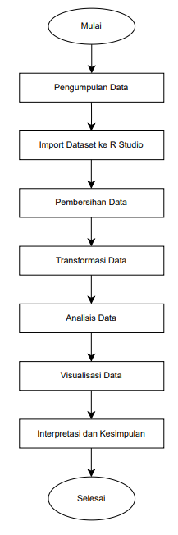
Gambar 3.1. Diagram Alir
BAB IV

HASIL DAN PEMBAHASAN

Tahap Data Wrangling: Pembersihan dan Penyiapan Data
Tahap ini merupakan bagian utama dari Tugas Besar Komputasi Statistik yang berfokus pada pembuatan dataset yang valid, konsisten, serta siap digunakan untuk analisis. Proses ini dilakukan melalui serangkaian teknik Data Wrangling menggunakan bahasa pemrograman R pada data kependudukan Provinsi Lampung tahun 2024.
- Import Data dan Penanganan Missing Values
Data awal diimpor dari file CSV yang memiliki 20 baris observasi. Pemeriksaan awal menggunakan fungsi summary(data) dan str(data) untuk mengidentifikasi adanya beberapa masalah.
{r}
data <- read.csv("D:/SEMESTER 5/Komputasi Statistik/tubes/dataset/Penduduk, Laju Pertumbuhan Penduduk, Distribusi Persentase Penduduk Kepadatan Penduduk, Rasio Jenis Kelamin Penduduk Menurut Kabupaten_Kota di Provinsi Lampung, 2024 - Penduduk, Laju Pertumbuhan Pend.csv", sep = ",", header = TRUE)
data

{r}
head(data)
str(data)

Tabel 4.1. Struktur Data Mentah Kependudukan Provinsi Lampung Tahun 2024 (Sebelum dilakukan Teknik Data Wrangling)
Kabupaten/Kota | Jumlah Penduduk (Ribu) | Laju Pertumbuhan Penduduk per Tahun | Persentase Penduduk | Kepadatan Penduduk per km persegi (Km2) | Rasio Jenis Kelamin Penduduk
Lampung Barat | 315.9 | 1.12 | 3.35 | 150 | 106.9
Tanggamus | 670.4 | 1.15 | 7.12 | 227 | 106.6
Lampung Selatan | 1119.3 | 1.27 | 11.88 | 503 | 104.1
Lampung Timur | 1153.8 | 0.96 | 12.25 | 299 | 103
Lampung Tengah | 1525.1 | 1.1 | 16.19 | 334 | 103.9
Lampung Utara | 659.9 | 1.04 | 7.01 | 247 | 103.2
Way Kanan | 497.3 | 1.23 | 5.28 | 141 | 104.4
Tulangbawang | 450.3 | 1.16 | 4.78 | 145 | 106.1
Pesawaran | 500.3 | 1.17 | 5.31 | 388 | 105.4
Pringsewu | 424.7 | 1.16 | 4.51 | 688 | 105
Mesuji | 241.6 | 1.51 | 2.56 | 110 | 105.6
Tulang Bawang Barat | 298.7 | 1.08 | 3.17 | 238 | 103.7
Pesisir Barat | 172.3 | 1.45 | 1.83 | 59 | 107.5
Kota Bandar Lampung | 1214.3 | 1.02 | 12.89 | 6609 | 103.5
Kota Metro | 175.7 | 1.03 | 1.87 | 2400 | 100.8
Lampung | 9419.6 | 1.12 | 100 | 281 | 104.3

{r}
summary(data)

{r}
# Hapus baris kosong dan duplikat
data <- na.omit(data)
data <- unique(data)

Berdasarkan pemeriksaan awal menggunakan fungsi summary() dan str(), tidak ditemukan missing value pada dataset. Namun, proses pembersihan tetap dilakukan untuk memastikan konsistensi data, seperti pengecekan duplikasi, penyesuaian format kolom, dan konversi tipe data numerik
- Transformasi dan Standarisasi Kolom
Kolom-kolom pada dataset asli memiliki nama yang panjang dan mengandung karakter khusus (titik dan spasi) yang menyulitkan pemanggilan dalam R. Nama-nama kolom distandarisasi dan diringkas agar sesuai dengan kaidah R. Dibuat fungsi khusus to_num untuk memastikan semua kolom kuantitatif dikonversi dengan benar menjadi tipe data numerik.
{r}
colnames(data) <- c("Kabupaten_Kota", "Jumlah_Penduduk", "Laju_Pertumbuhan",
"Distribusi_Persentase", "Kepadatan", "Rasio_Jenis_Kelamin")
head(data)

{r}
names(data) <- c("Kabupaten_Kota","Jumlah_Penduduk","Laju_Pertumbuhan",
"Persentase_Penduduk","Kepadatan","Rasio_JK")

names(data)

Nama Kolom
Kabupaten_Kota
Jumlah_Penduduk
Laju_Pertumbuhan
Persentase_Penduduk
Kepadatan
Rasio_JK

# Jika kolom numeric masih berbentuk teks, ubah dulu:
to_num <- function(x){
x <- as.character(x)
x <- gsub("%","", x)
x <- gsub("\\.","", x) # titik ribuan
x <- gsub(",",".", x) # koma -> titik
suppressWarnings(as.numeric(x))
}
num_cols <- c("Jumlah_Penduduk","Laju_Pertumbuhan","Persentase_Penduduk","Kepadatan","Rasio_JK")
data[num_cols] <- lapply(data[num_cols], to_num)

- Menciptakan variabel baru dalam data frame
Menciptakan variabel baru merupakan hasil pengkodean dari variabel numerik menjadi variabel kategori/faktor. Pembentukan variabel baru dilakukan menggunakan fungsi mutate() dan case_when() dari paket dplyr untuk menghasilkan pengelompokan yang bermakna secara statistik.
{r}
data_new <- data %>%
mutate(
# Grup kepadatan
KepadatanGroup = case_when(
Kepadatan >= 1000 ~ "Sangat Padat",
Kepadatan >= 500 ~ "Padat",
TRUE ~ "Rendah"
),
# Grup pertumbuhan
GrowthGroup = case_when(
Laju_Pertumbuhan < 1.10 ~ "Rendah",
Laju_Pertumbuhan < 1.30 ~ "Sedang",
TRUE ~ "Tinggi"
),
# Dominasi jenis kelamin
Dominasi_JK = ifelse(Rasio_JK >= 100, "Laki-laki", "Perempuan"),
DominasiFlag = ifelse(Rasio_JK >= 100, 1, 0)
)

head(data_new[, c("Kabupaten_Kota","Kepadatan","KepadatanGroup",
"Laju_Pertumbuhan","GrowthGroup","Rasio_JK","Dominasi_JK","DominasiFlag")], 10)

  - Grup Kepadatan Penduduk (KepadatanGroup)
Variabel kepadatan penduduk (Kepadatan) dikelompokkan menjadi tiga kategori:
- Sangat Padat: Kepadatan ≥ 1000 jiwa/km².
- Padat: Kepadatan ≥ 500 jiwa/km² (tetapi < 1000$).
- Rendah: Kepadatan < 500 jiwa/km².
  - Dominasi Jenis Kelamin (Dominasi_JK)
Variabel ini dibuat berdasarkan Sex Ratio (Rasio_JK) untuk menganalisis kecenderungan demografi.
- Laki-laki: Jika Rasio_JK ≥ 100 (jumlah penduduk laki-laki lebih banyak atau seimbang).
- Perempuan: Jika Rasio_JK < 100 (dominasi penduduk perempuan).
Tabel 4.2. Dataset Setelah Penciptaan Variabel Baru (Feature Engineering)
Kabupaten_Kota | Kepadatan | KepadatanGroup | Laju_Pertumbuhan
Lampung Barat | 150 | Rendah | 112
Tanggamus | 227 | Rendah | 115
Lampung Selatan | 503 | Padat | 127
Lampung Timur | 299 | Rendah | 96
Lampung Tengah | 334 | Rendah | 11
Lampung Utara | 247 | Rendah | 104
Way Kanan | 141 | Rendah | 123
Tulangbawang | 145 | Rendah | 116
Pesawaran | 388 | Rendah | 117
Pringsewu | 688 | Padat | 116

Growth Group | Rasio_JK | Dominasi_JK | DominasiFlag
Tinggi | 1069 | Laki-laki | 1
Tinggi | 1066 | Laki-laki | 1
Tinggi | 1041 | Laki-laki | 1
Tinggi | 103 | Laki-laki | 1
Tinggi | 1039 | Laki-laki | 1
Tinggi | 1032 | Laki-laki | 1
Tinggi | 1044 | Laki-laki | 1
Tinggi | 1061 | Laki-laki | 1
Tinggi | 1054 | Laki-laki | 1
Tinggi | 105 | Laki-laki | 1
Setelah pembentukan variabel baru, diperoleh data yang lebih banyak informasi. Misalnya, Kabupaten Lampung Selatan dikategorikan sebagai Padat dengan Sex Ratio 1041 (Dominasi Laki-laki)
- Subsetting Data
Subsetting Data adalah teknik untuk memilih sebagian data dari dataframe berdasarkan kondisi tertentu atau mengambil kolom/baris tertentu. Dilakukan operasi filter() untuk memilih baris data berdasarkan kriteria kategorikal yang telah dibuat, pada dataset ini contohnya yaitu filter(data_new, KepadatanGroup == "Sangat Padat")).
{r}
# Ambil kabupaten dengan kepadatan tinggi
subset_data1 <- data_new %>% select(Kabupaten_Kota, Kepadatan, Laju_Pertumbuhan)
subset_data2 <- data_new %>% filter(KepadatanGroup == "Sangat Padat")
subset_data3 <- data_new %>% filter(KepadatanGroup == "Padat", Dominasi_JK == "Laki-laki")

head(subset_data1)

Tabel 4.3. Hasil Subsetting Data: Daftar Wilayah dengan Kepadatan Penduduk Kategori "Sangat Padat"
Kabupaten_Kota | Kepadatan | Laju_Pertumbuhan
Lampung Barat | 150 | 112
Tanggamus | 227 | 115
Lampung Selatan | 503 | 127
Lampung Timur | 299 | 96
Lampung Tengah | 334 | 11
Lampung Utara | 247 | 104

head(subset_data2)

Kabupaten_Kota | Jumlah_Penduduk | Laju_  Pertumbuhan | Persentase_  Penduduk
Kota Bandar Lampung | 12143 | 102 | 1289
Kota Metro | 1757 | 103 | 187

Kepadatan | Rasio_JK | Kepadatan Group | Growth Group | Dominasi_JK | Dominasi Flag
6609 | 1035 | Sangat Padat | Tinggi | Laki-laki | 1
2400 | 1008 | Sangat Padat | Tinggi | Laki-laki | 1

head(subset_data3)

Kabupaten_Kota | Jumlah_Penduduk | Laju_  Pertumbuhan | Persentase_  Penduduk
Lampung Selatan | 11193 | 127 | 1188
Pringsewu | 4247 | 116 | 451

Kepadatan | Rasio_JK | Kepadatan Group | Growth Group | Dominasi_JK | Dominasi Flag
503 | 1041 | Padat | Tinggi | Laki-laki | 1
688 | 105 | Padat | Tinggi | Laki-laki | 1

Teknik ini memungkinkan analisis untuk diisolasi pada kelompok wilayah spesifik, misalnya fokus hanya pada dua kota yang masuk kategori Sangat Padat.
- Sorting Data
Sorting adalah teknik pengurutan observasi berdasarkan nilai dari satu atau lebih variabel. Dilakukan operasi arrange() (misalnya, arrange(data_new, desc(Kepadatan))).
{r}
# Urutkan berdasarkan laju pertumbuhan tertinggi
sorted_kepadatan_asc <- data_new %>% arrange(Kepadatan)
sorted_growth_desc <- data_new %>% arrange(desc(Laju_Pertumbuhan))
sorted_combo <- data_new %>% arrange(GrowthGroup, Kepadatan)

head(sorted_kepadatan_asc)

Tabel 4.4. Hasil Sorting Data: Peringkat Kabupaten/Kota Berdasarkan Kepadatan Penduduk (Tertinggi ke Terendah)

head(sorted_growth_desc)

Kabupaten_  Kota | Jumlah_  Penduduk | Laju_  Pertumbuhan | Persentase Penduduk | Kepadatan
Mesuji | 2416 | 151 | 256 | 110
Pesisir Barat | 1723 | 145 | 183 | 59
Lampung Selatan | 11193 | 127 | 1188 | 503
Way Kanan | 4973 | 123 | 528 | 141
Pesawaran | 5003 | 117 | 531 | 388
Tulang Bawang | 4503 | 116 | 478 | 145

Rasio_JK | Kepadatan Group | Growth Group | Dominasi_JK | Dominasi Flag
1056 | Rendah | Tinggi | Laki-laki | 1
1075 | Rendah | Tinggi | Laki-laki | 1
1041 | Padat | Tinggi | Laki-laki | 1
1044 | Rendah | Tinggi | Laki-laki | 1
1054 | Rendah | Tinggi | Laki-laki | 1
1061 | Rendah | Tinggi | Laki-laki | 1

head(sorted_combo)

Kabupaten_  Kota | Jumlah_  Penduduk | Laju_  Pertumbuhan | Persentase Penduduk | Kepadatan
Pesisir Barat | 1723 | 145 | 183 | 59
Mesuji | 2416 | 151 | 256 | 110
Way Kanan | 4973 | 123 | 528 | 141
Tulangbawang | 4503 | 116 | 478 | 145
Lampung Barat | 3159 | 112 | 335 | 150
Tanggamus | 6704 | 115 | 712 | 227

Rasio_JK | Kepadatan Group | Growth Group | Dominasi_JK | Dominasi Flag
1075 | Rendah | Tinggi | Laki-laki | 1
1056 | Rendah | Tinggi | Laki-laki | 1
1044 | Rendah | Tinggi | Laki-laki | 1
1061 | Rendah | Tinggi | Laki-laki | 1
1069 | Rendah | Tinggi | Laki-laki | 1
1066 | Rendah | Tinggi | Laki-laki | 1
Pengurutan ini berfungsi untuk mempermudah identifikasi nilai ekstrem (tertinggi dan terendah) dan pola dalam data, yang sangat berguna dalam tahap eksplorasi data awal.
- Recording Data
Recording data adalah proses mengubah nilai variabel menjadi kategori atau label baru agar lebih mudah dianalisis. Biasanya dilakukan ketika variabel angka ingin diubah menjadi kategori, kode numerik ingin diberi label yang lebih bermakna, dan nilai tertentu perlu digabungkan atau disederhanakan.
{r}
recorded_data <- data_new %>% select(Kabupaten_Kota, Jumlah_Penduduk,
Laju_Pertumbuhan, Kepadatan, Rasio_JK)
head(recorded_data)

Kabupaten_  Kota | Jumlah_  Penduduk | Laju_  Pertumbuhan | Kepadatan | Rasio_JK
Lampung Barat | 3159 | 112 | 150 | 1069
Tanggamus | 6704 | 115 | 227 | 1066
Lampung Selatan | 11193 | 127 | 503 | 1041
Lampung Timur | 11538 | 96 | 299 | 103
Lampung Tengah | 15251 | 11 | 334 | 1039
Lampung Utara | 6599 | 104 | 247 | 1032

{r}
# total penduduk (ribu -> jiwa)
total_penduduk <- sum(recorded_data$Jumlah_Penduduk, na.rm = TRUE) * 1000
total_penduduk

# total penduduk (ribu -> jiwa)total_penduduk <- sum(recorded_data$Jumlah_Penduduk, na.rm = TRUE) * 1000
total_penduduk

[1] 188392000

Proses ini dimulai dengan penanganan data hilang (missing values). Pemeriksaan awal mengidentifikasi adanya nilai hilang (NA's) yang berasal dari baris footer data. Dengan menggunakan fungsi na.omit(), baris-baris tidak valid tersebut dihapus, menghasilkan dataset yang valid sebanyak 16 observasi. Selanjutnya, dilakukan penamaan ulang kolom untuk menstandarisasi nama-nama yang terlalu panjang dan mengandung karakter khusus (misalnya, Kepadatan.Penduduk.per.km.persegi..Km2. diubah menjadi Kepadatan). Terakhir, konversi tipe data variabel kuantitatif (seperti Laju Pertumbuhan) menjadi tipe numerik dilakukan untuk memastikan data siap digunakan dalam perhitungan statistik yang akurat.
- Merging Data
Merging adalah teknik untuk menggabungkan dua dataset berdasarkan kunci atau variabel yang sama (key). Dilakukan operasi left_join() untuk menggabungkan dataset kependudukan dengan dataframe tambahan (wilayah_tbl).
{r}
wilayah_tbl <- data.frame(
Kabupaten_Kota = data_new$Kabupaten_Kota,
Wilayah = c("Utara","Selatan","Barat","Timur","Tengah",
rep("Lainnya", max(0, nrow(data_new)-5)))
)

# Gabungkan berdasarkan nama kabupaten/kota
merged_data <- left_join(
data_new %>% select(Kabupaten_Kota, Kepadatan, KepadatanGroup, GrowthGroup),
wilayah_tbl,
by = "Kabupaten_Kota"
)
head(merged_data)

Tabel 4.5. Hasil Merging Data: Penggabungan Dataset dengan Variabel Geografis Tambahan

Kabupaten_  Kota | Kepadatan | Laju_  Pertumbuhan | Kepadatan | Rasio_JK
Lampung Barat | 150 | Rendah | Tinggi | Utara
Tanggamus | 227 | Padat | Tinggi | Selatan
Lampung Selatan | 503 | Rendah | Tinggi | Barat
Lampung Timur | 299 | Rendah | Tinggi | Timur
Lampung Tengah | 334 | Rendah | Tinggi | Tengah
Lampung Utara | 247 | Rendah | Tinggi | Lainnya
Proses merging ini memperkaya informasi dengan menambahkan variabel geografis kustom (misalnya, pengelompokan Wilayah) yang tidak ada di data asli, sehingga memperluas cakupan analisis.
- Reshaping Data
Reshaping adalah teknik untuk mengubah struktur dataset. Membentuk data set baru dengan cara Long to wide data format atau Wide to long data format. Digunakan fungsi seperti melt() yang berasal dari paket reshape2 atau konsep pivot_longer() atau pivot_wider().

{r}
# Contoh: ubah data dari wide ke long format
library(reshape2)
data_long <- melt(data, id.vars = "Kabupaten_Kota",
variable.name = "Indikator",
value.name = "Nilai")
head(data_long)

Tabel 4.6. Hasil Reshaping Data: Konversi Data dari Format Wide ke Long
Kabupaten_Kota | Indikator | Nilai
Lampung Barat | Jumlah_Penduduk | 3159
Tanggamus | Jumlah_Penduduk | 6704
Lampung Selatan | Jumlah_Penduduk | 11193
Lampung Timur | Jumlah_Penduduk | 11538
Lampung Tengah | Jumlah_Penduduk | 15251
Lampung Utara | Jumlah_Penduduk | 6599

{r}
# Contoh: ubah dari long ke wide format
data_wide <- dcast(data_long, Kabupaten_Kota ~ Indikator, value.var = "Nilai")
head(data_wide)

Kabupaten_  Kota | Jumlah_  Penduduk | Laju_  Pertumbuhan | Persentase Penduduk | Kepadatan | Rasio_JK
Kota Bandar Lampung | 12143 | 102 | 1289 | 6609 | 1035
Kota Metro | 1757 | 103 | 187 | 2400 | 1008
Lampung | 94196 | 112 | 100 | 281 | 1043
Lampung Barat | 3159 | 112 | 335 | 150 | 1069
Lampung Selatan | 11193 | 127 | 1188 | 503 | 1041
Lampung Tengah | 15251 | 11 | 1619 | 334 | 1039

{r}
# a) Buat ringkasan dulu (rata kepadatan per Kategori x Dominasi)
ringkas <- data_new %>%
count(KepadatanGroup, Dominasi_JK, name = "Jumlah_KabKota")

# wide: kolom per Dominasi_JK (mirip kolom “No/Yes”)
wide_tbl <- ringkas %>%
pivot_wider(names_from = Dominasi_JK, values_from = Jumlah_KabKota, values_fill = 0)
head(wide_tbl)

Kepadatan Group <chr> | Laki-laki <int>
Padat | 2
Rendah | 12
Sangat Padat | 2

# tambahkan 1 data kosong supaya dua kategori pasti muncul
kategori_fix <- expand.grid(
KepadatanGroup = unique(data_new$KepadatanGroup),
Dominasi_JK = c("Laki-laki", "Perempuan")
)

ringkas_fix <- merge(ringkas, kategori_fix, all.y = TRUE)
ringkas_fix[is.na(ringkas_fix$Jumlah_KabKota), "Jumlah_KabKota"] <- 0
# lanjutkan reshaping seperti biasa
wide_tbl <- ringkas_fix %>%
pivot_wider(names_from = Dominasi_JK, values_from = Jumlah_KabKota)
long_tbl <- wide_tbl %>%
pivot_longer(cols = -KepadatanGroup, names_to = "Dominasi_JK", values_to = "Jumlah_KabKota")

{r}
rata_kepadatan_per_group <- data_new %>%
group_by(KepadatanGroup) %>%
summarise(Rata_Kepadatan = mean(Kepadatan, na.rm = TRUE), .groups = "drop")
rata_kepadatan_per_group

Kepadatan Group <chr> | Rata_Kepadatan <dbl>
Padat | 596
Rendah | 218
Sangat Padat | 4504

Teknik ini diaplikasikan untuk memfasilitasi perhitungan agregasi (ringkasan data) dan mengubah tata letak data agar sesuai dengan kebutuhan tipe visualisasi tertentu (misalnya, membuat matriks Count Plot dan Heatmap).

Visualisasi
Tahap ini menyajikan visualisasi dari dataset akhir (data_new) yang telah melalui proses Data Wrangling. Visualisasi ini berfungsi sebagai alat eksplorasi data untuk mengidentifikasi pola, sebaran, dan hubungan antar variabel kependudukan di Provinsi Lampung.

4.2.1. Visualisasi Perbandingan Subsetting
Visualisasi pada bagian ini digunakan untuk membandingkan kondisi data sebelum dan sesudah penerapan teknik Data Wrangling, khususnya pada tahap subsetting. Perbandingan ini membantu menunjukkan bagaimana transformasi data memengaruhi tampilan, fokus analisis, serta interpretasi terhadap pola kependudukan.
- Visualisasi Kepadatan Penduduk Sebelum Proses Subsetting
## VISUALISASI SEBELUM SUBSETTING
ggplot(data_new, aes(x = reorder(Kabupaten_Kota, Kepadatan),
y = Kepadatan,
fill = KepadatanGroup)) +
geom_col() +
coord_flip() +
labs(
title = "Kepadatan Penduduk per Kabupaten/Kota (Sebelum Subsetting)",
x = "Kabupaten/Kota",
y = "Kepadatan (jiwa/km²)",
fill = "Kategori Kepadatan"
) +
theme_minimal()

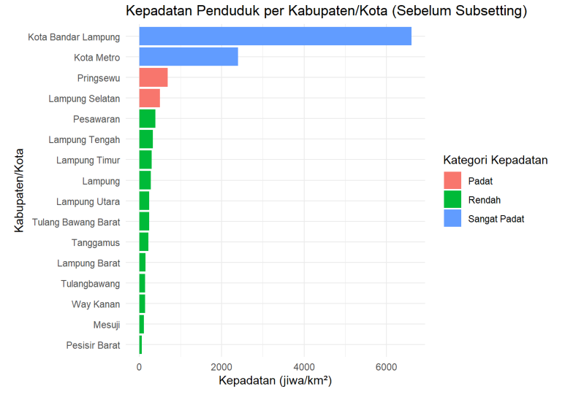
Gambar 4.1. Diagram batang kepadatan penduduk per Kabupaten/Kota sebelum dilakukan subsetting.

Sebelum dilakukan proses subsetting menggunakan fungsi filter(), grafik kepadatan penduduk menampilkan seluruh 16 Kabupaten/Kota di Provinsi Lampung tanpa pengecualian. Visualisasi ini memberikan gambaran umum mengenai distribusi kepadatan penduduk, namun jumlah observasi yang relatif banyak membuat pola tertentu menjadi kurang terlihat secara jelas.Pada grafik sebelum subsetting, perbedaan antarwilayah tampak cukup kontras misalnya Kota Bandar Lampung dan Kota Metro yang memiliki kepadatan sangat tinggi dibandingkan kabupaten lain seperti Pesisir Barat atau Mesuji. Meskipun demikian, ketika semua data ditampilkan sekaligus, fokus analisis menjadi tersebar, sehingga sulit untuk menyoroti kelompok wilayah atau kategori tertentu secara mendalam (misalnya wilayah “Sangat Padat” saja).Dengan kata lain, visualisasi sebelum subsetting memberikan gambaran makro, namun tidak cukup efektif untuk melakukan analisis spesifik, terutama jika tujuan analisis adalah memahami karakteristik kelompok tertentu dalam data.

- Visualisasi Kepadatan Penduduk Setelah Proses Subsetting
## SUBSETTING: Hanya kabupaten/kota Sangat Padat
subset_sangat_padat <- data_new %>%
filter(KepadatanGroup == "Sangat Padat")

# VISUALISASI SETELAH SUBSETTING
ggplot(subset_sangat_padat,
aes(x = Kabupaten_Kota,
y = Kepadatan,
fill = KepadatanGroup)) +
geom_col() +
coord_flip() +
labs(
title = "Kepadatan Penduduk (Setelah Subsetting: Kategori Sangat Padat)",
x = "Kabupaten/Kota",
y = "Kepadatan (jiwa/km²)"
) +
theme_minimal()

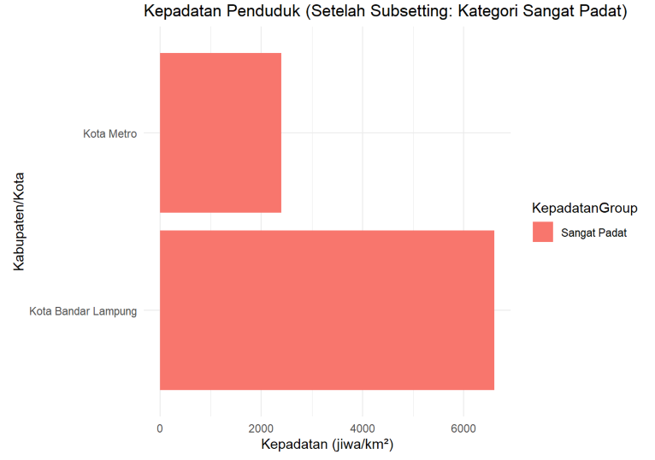
Gambar 4.2. Diagram batang kepadatan penduduk per Kabupaten/Kota setelah dilakukan subsetting.

Setelah teknik subsetting diterapkan, misalnya melalui perintah filter(data_new, KepadatanGroup == "Sangat Padat"), visualisasi yang dihasilkan hanya menampilkan wilayah yang benar-benar termasuk dalam kategori tersebut, yaitu Kota Bandar Lampung dan Kota Metro. Penyempitan ruang lingkup data ini membuat grafik menjadi lebih fokus dan mudah dianalisis karena hanya menampilkan observasi yang relevan dengan tujuan kajian. Perubahan tampilan ini menunjukkan bahwa proses subsetting telah berhasil mengisolasi kelompok data tertentu sehingga analisis dapat dilakukan tanpa gangguan dari daerah lain yang tidak termasuk dalam kategori target. Dengan berkurangnya data yang tidak relevan, pola dan karakteristik wilayah yang sangat padat menjadi lebih jelas terlihat, baik dari segi nilai kepadatan maupun perbandingan antarwilayah dalam kelompok tersebut. Hasil ini menegaskan bahwa teknik subsetting merupakan bagian penting dari data wrangling karena mampu meningkatkan efisiensi, ketepatan fokus analisis, dan akurasi interpretasi, terutama ketika penelitian bertujuan melakukan komparasi atau pengamatan mendalam terhadap kelompok tertentu dalam dataset.

4.2.2. Visualisasi Perbandingan Sorting
Pada bagian ini ditampilkan perbandingan visual antara kondisi data sebelum dan sesudah proses sorting. Tujuannya adalah untuk menunjukkan bagaimana pengurutan data dapat membantu memperjelas pola distribusi dan memudahkan identifikasi nilai ekstrem pada variabel kependudukan.
- Visualisasi Kepadatan Penduduk Sebelum Proses Subsetting
## VISUALISASI SEBELUM SORTING
ggplot(data_new, aes(x = Kabupaten_Kota,
y = Kepadatan,
fill = KepadatanGroup)) +
geom_col() +
coord_flip() +
labs(
title = "Kepadatan Penduduk per Kabupaten/Kota (Sebelum Sorting)",
x = "Kabupaten/Kota",
y = "Kepadatan (jiwa/km²)",
fill = "Kategori Kepadatan"
) +
theme_minimal()

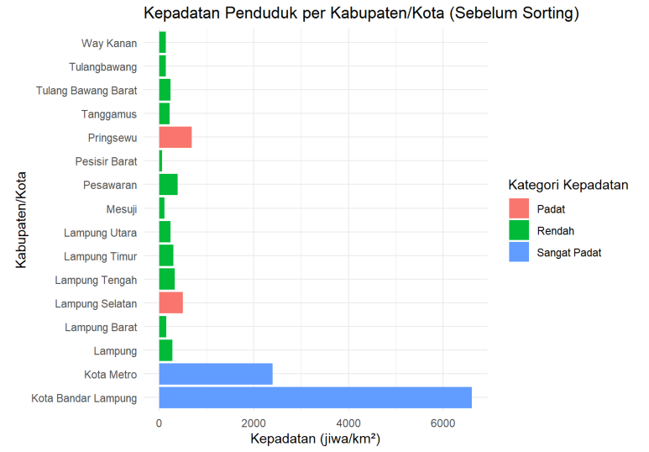
Gambar 4.3. Diagram batang Kepadatan Penduduk per Kabupaten/Kota sebelum dilakukan proses Sorting.
Pada tahap sebelum sorting, grafik masih menampilkan seluruh kabupaten/kota sesuai urutan asli dataset. Kondisi ini membuat pola distribusi kepadatan sulit diidentifikasi karena wilayah dengan kepadatan tinggi tercampur dengan wilayah ber–kepadatan rendah. Nilai ekstrem seperti Kota Bandar Lampung dan Kota Metro tidak langsung terlihat dominan, sehingga analisis awal memerlukan penelusuran manual. Visualisasi ini menunjukkan perlunya proses sorting untuk memperjelas pola dan memudahkan interpretasi data kepadatan penduduk.
- Visualisasi Kepadatan Penduduk Setelah Proses Subsetting
## VISUALISASI SETELAH SORTING
ggplot(data_new, aes(x = reorder(Kabupaten_Kota, Kepadatan),
y = Kepadatan,
fill = KepadatanGroup)) +
geom_col() +
coord_flip() +
labs(
title = "Kepadatan Penduduk per Kabupaten/Kota (Setelah Sorting)",
x = "Kabupaten/Kota",
y = "Kepadatan (jiwa/km²)",
fill = "Kategori Kepadatan"
) +
theme_minimal()
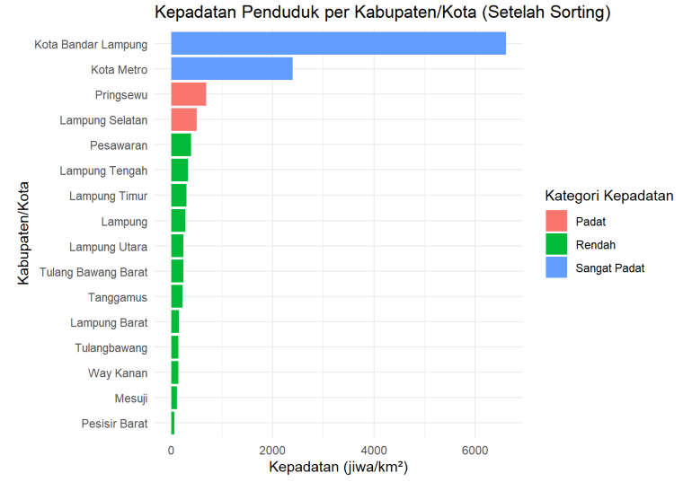
Gambar 4.4. Diagram batang Kepadatan Penduduk per Kabupaten/Kota setelah dilakukan proses Sorting.
Setelah data diurutkan menggunakan fungsi arrange(), grafik menampilkan kepadatan penduduk dalam urutan terstruktur dari nilai tertinggi ke terendah. Pola distribusi menjadi jauh lebih jelas, di mana Kota Bandar Lampung dan Kota Metro langsung tampak sebagai wilayah dengan kepadatan tertinggi. Penyajian terurut ini memudahkan identifikasi nilai ekstrem, mempercepat proses interpretasi, serta membantu mendeteksi outlier secara visual. Sorting terbukti meningkatkan keterbacaan dan efektivitas analisis data kependudukan.

4.2.3 Visualisasi Perbandingan Sebelum dan Setelah Proses Teknik Wrangling
Pada bagian ini ditampilkan perbandingan visual antara data mentah (sebelum Wrangling) dan data yang telah dibersihkan serta ditransformasi (setelah Wrangling). Tujuan utama dari perbandingan ini adalah untuk menunjukkan bagaimana proses Wrangling meningkatkan kualitas data, memperbaiki struktur variabel, dan menambah informasi kategorikal sehingga analisis menjadi lebih mudah dan akurat. Visualisasi sebelum Wrangling umumnya masih memperlihatkan keterbatasan seperti format angka yang tidak seragam, urutan data yang acak, dan belum adanya variabel turunan seperti KepadatanGroup atau Dominasi_JK. Sebaliknya, visualisasi setelah Wrangling menampilkan data yang telah tersortir, memiliki label yang lebih informatif, serta memanfaatkan variabel kategorikal baru untuk memperkaya interpretasi. Perbandingan kedua grafik ini menunjukkan perbedaan signifikan dalam kejelasan pola dan konsistensi struktur data, menegaskan pentingnya proses Wrangling dalam tahap awal analisis statistik.
- Visualisasi Laju Pertumbuhan Penduduk Sebelum Proses Wrangling

# Grafik sebelum wrangling (raw)
ggplot(data, aes(x = Kabupaten_Kota,
y = Laju_Pertumbuhan)) +
geom_col(fill = "steelblue") +
coord_flip() +
labs(
title = "Laju Pertumbuhan Penduduk (Raw Data – Sebelum Wrangling)",
x = "Kabupaten/Kota",
y = "Laju Pertumbuhan (%)"
) +
theme_minimal()

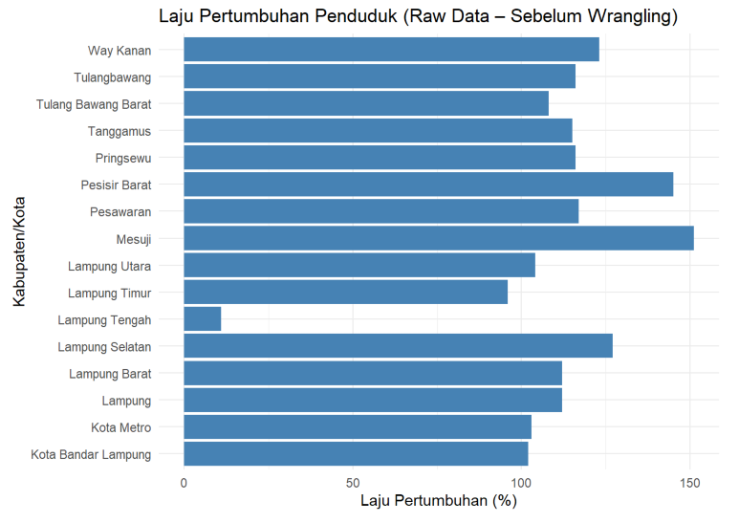
Gambar 4.5. Visualisasi laju pertumbuhan penduduk berdasarkan data mentah sebelum dilakukan proses Wrangling.
Visualisasi sebelum dilakukan proses wrangling masih merupakan tampilan data mentah yang belum mengalami pembersihan maupun transformasi. Beberapa masalah umum dapat muncul pada tahap ini, seperti ketidakteraturan skala, format data numerik yang belum seragam, serta potensi kesalahan pembacaan nilai akibat masih adanya karakter non-numerik pada kolom kuantitatif. Grafik ini menampilkan seluruh kabupaten/kota dengan nilai laju pertumbuhan dalam urutan asli dataset, sehingga pola perbandingan belum terlihat optimal. Selain itu, tidak ada kategori tambahan seperti KepadatanGroup maupun Dominasi_JK, sehingga informasi masih bersifat mentah dan kurang informatif untuk analisis lebih dalam.
- Visualisasi Laju Pertumbuhan Penduduk Setelah Proses Wrangling
# Grafik setelah wrangling (raw)
ggplot(data_new,
aes(x = reorder(Kabupaten_Kota, Laju_Pertumbuhan),
y = Laju_Pertumbuhan,
fill = KepadatanGroup)) +
geom_col() +
coord_flip() +
labs(
title = "Laju Pertumbuhan Penduduk per Kabupaten/Kota (Setelah Wrangling)",
x = "Kabupaten/Kota",
y = "Laju Pertumbuhan (%)",
fill = "Kategori Kepadatan"
) +
theme_minimal()

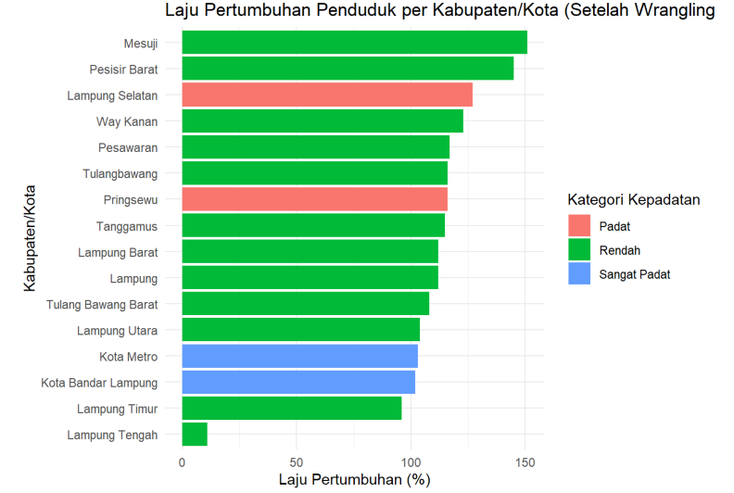
Gambar 4.6. Visualisasi laju pertumbuhan penduduk berdasarkan data mentah sebelum dilakukan proses Wrangling.
Setelah proses wrangling diterapkan, visualisasi menjadi lebih bersih dan informatif. Nilai numerik telah distandarisasi sehingga kesalahan pembacaan data dapat dihindari. Urutan kabupaten/kota sudah tersortir berdasarkan nilai laju pertumbuhan, memudahkan identifikasi wilayah dengan pertumbuhan tertinggi maupun terendah. Selain itu, kategori tambahan seperti KepadatanGroup ditampilkan melalui warna, menjadikan grafik lebih interpretatif dan memperkaya analisis. Perbandingan ini menunjukkan bahwa proses wrangling meningkatkan kualitas visualisasi dan membantu pemahaman pola laju pertumbuhan penduduk secara lebih akurat dan terstruktur.

BAB V

PENUTUP
- Kesimpulan
Berdasarkan hasil penerapan teknik data munging/wrangling terhadap data kependudukan Provinsi Lampung Tahun 2024, dapat disimpulkan bahwa:
- Proses munging berhasil menghasilkan dataset yang bersih, konsisten, dan siap analisis melalui pembersihan nilai hilang, normalisasi format kolom, serta konversi tipe data numerik.
- Pembentukan variabel baru (KepadatanGroup, GrowthGroup, Dominasi_JK, DominasiFlag) mempermudah pengelompokan dan analisis perbandingan antarwilayah.
- Pola hasil analisis menunjukkan bahwa wilayah dengan kepadatan tinggi umumnya berada di area perkotaan seperti Bandar Lampung dan Metro, sedangkan kabupaten lain tergolong rendah–sedang.
- Laju pertumbuhan penduduk relatif seragam di seluruh wilayah dan tidak memiliki hubungan linear yang signifikan dengan tingkat kepadatan penduduk.
- Rasio jenis kelamin menunjukkan dominasi penduduk laki-laki yang tipis di sebagian besar kabupaten/kota, tanpa perbedaan ekstrem antarwilayah.
- Visualisasi statistik membantu memperkuat interpretasi hasil munging, meskipun inti penelitian tetap berfokus pada pengolahan data melalui pendekatan data wrangling.

- Saran
Berdasarkan hasil analisis dan temuan yang diperoleh, saran yang dapat diberikan adalah sebagai berikut:
- Disarankan untuk menambahkan data deret waktu (time series) agar dapat menganalisis tren pertumbuhan penduduk secara lebih dinamis dan akurat.
- Perlu ditambahkan variabel luas wilayah resmi setiap kabupaten/kota untuk memvalidasi perhitungan kepadatan penduduk.
- Analisis selanjutnya dapat dilengkapi dengan uji korelasi statistik (misalnya Spearman) guna mengukur hubungan antara kepadatan dan laju pertumbuhan penduduk.
- Diperlukan pembuatan data dictionary serta dokumentasi proses munging agar penelitian dapat direplikasi dan dipelajari kembali dengan mudah.
- Disarankan menggunakan pendekatan otomatisasi dengan R Markdown atau pipeline (targets) untuk efisiensi dan konsistensi pada pembaruan dataset di masa mendatang.

DAFTAR PUSTAKA

[1] IBM. (2024). What is data wrangling? IBM Think. Diakses dari https://www.ibm.com/think/topics/data-wrangling
[2] Supriyono, L. A., Kusumastuti, S. Y., Hartanto, T., Atika, P. D., Kamil, Z. A., Rustiyana, R., & Ridha, M. (2025). Buku Ajar Big Data dan Data Mining: Konsep, Metodologi, dan Aplikasi. PT. Sonpedia Publishing Indonesia.
[3] Dremio. (2024). Data Wrangling. Diakses dari https://www.dremio.com/wiki/data-wrangling/
[4] Budiasto, J., Purnama, S. G., Rianty, E., Minarsi, A., Juansa, A., Romli, I., & Saputra, O. (2025). Data Science Technology. Star Digital Publishing.
[5] Matillion. (2024). Data Munging: What It Is, Process, & Examples. Diakses dari https://www.matillion.com/learn/blog/data-munging
[6] Chyan, P., Gustiana, Z., Arni, S., Yasir, A., Husain, H., Dermawan, B. A., ... & Afifah, V. (2024). Pengantar Data Science: Mengambil Keputusan Berdasarkan Data. Penerbit Mifandi Mandiri Digital, 1(01).
[7] Dataversity. (2024). What Is Data Wrangling? Diakses dari https://www.dataversity.net/data-concepts/what-is-data-wrangling/
[8] Haki, U., & Prahastiwi, E. D. (2024). Strategi pengumpulan dan analisis data dalam penelitian kualitatif pendidikan. Jurnal Inovasi Dan Teknologi Pendidikan, 3(1), 1-19.
[9] Rahayu, P. W., Sudipa, I. G. I., Suryani, S., Surachman, A., Ridwan, A., Darmawiguna, I. G. M., ... & Maysanjaya, I. M. D. (2024). Buku ajar data mining. PT. Sonpedia Publishing Indonesia.
[10] Siregar, S. D. P., & Nasution, M. I. P. (2025). Peran Data Integration Dalam Mewujudkan Interoperabilitas Sistem Informasi. Socius: Jurnal Penelitian Ilmu-Ilmu Sosial, 2(12).

